1.3.4.пропаганда позитивного и ответственного отцовства и материнства, значимости родительского просвещения.
Деятельность Службы осуществляется на принципах приоритета прав и законных интересов ребенка, адресности, комплексности предоставляемых услуг, конфиденциальности личной.

Ссылка на сайт отдела образования Ишимского муниципального района, для дополнительной информации о проекте «Точка опоры»
https://www.raionobr.ru/p/blog-page_69.html

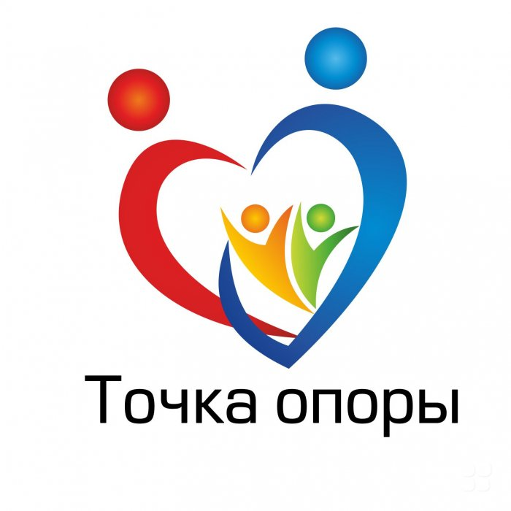

Вместе мы сможем все!

ПМПК
Отдела образования Ишимского муниципального района



2019 г
Консультанты по реализации проекта «Точка опоры»

№ | ФИО | Учреждение | Должность | Номер телефона, эл.почта
1. | Липина Наталья Владимировна | МАОУ Черемшанская СОШ | Педагог-психолог | 89829491040  natasha_nikitina_90@mail.ru
2. | Канурина Людмила Викторовна | МАОУ Тоболовская СОШ | Педагог-психолог | 89829198786  kanurina86@bk.ru
3. | Луценко Ольга Сергеевна | МАОУ Гагаринская СОШ | Педагог-психолог | 8-919-959-11-91  gagarinoschool@mail.ru
4. | Дюсембаева  Айнагуль Сеельбековна | МАОУ Стрехнинская СОШ | Педагог-психолог | 89829231174  strehnino@yandex.ru.
5. | Ямалдинова  Оксана  Петровна | Филиал МАОУ Тоболовской СОШ- Карасульская СОШ | Педагог-психолог | 8-922-477-76-71  ai.yamaltdinova.ok@yandex.ru

Уважаемые родители!

В рамках реализации Федерального проекта «Точка опоры», дополнительную информацию вы можете получить у ответственного в Ишимском муниципальном районе: Власовой Марины Валерьевны –председателя ПМПК по тел. 8(34551)5-80-40

Цель, задачи и принципы деятельности Службы

  - Служба создается с целью создания эффективной региональной межведомственной системы родительского просвещения и семейного воспитания, пропаганды позитивного и ответственного родительства, поддержки института семейного воспитания детей и духовно-нравственных ценностей семьи.
  - Основными задачами Службы являются:
    - обеспечение единых организационных условий для оказания психолого-педагогической, методической и консультативной помощи гражданам;
    - повышение компетентности родителей (законных представителей) детей, а также граждан, желающих принять на воспитание в свои семьи детей, оставшихся без попечения родителей, в вопросах образования и воспитания детей;
    - обеспечение доступности психолого-педагогической, методической и консультативной помощи гражданам;

